INFO MŠ2
Čtvrtek 25.10.2018
TechCentrum Kolín při ZŠ Ovčárecká
Příchod do MŠ nejdéle v 7:45h
S sebou:batoh, přezůvky
(bačkůrky z MŠ), svačina (chleba,rohlík), pití,pláštěnka

Děti k vyzvednutí po obědě.
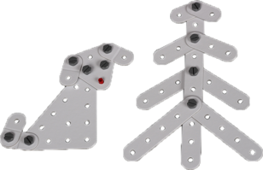

Děkujeme za spolupráci.
Jana Bašistová
Markéta Heinischová

